ЖИТЕЛЯМ города Перми
по действиям при угрозе и осуществлении террористического акта

БУДЬТЕ НАБЛЮДАТЕЛЬНЫ!
Только Вы способны своевременно обнаружить предметы и людей, посторонних в Вашем подъезде, дворе, улице.
БУДЬТЕ БДИТЕЛЬНЫ!
Обращайте внимание на поведение окружающих, наличие бесхозных и не соответствующих обстановке предметов.
Наведите порядок в собственном доме: установите железную дверь с домофоном в подъезде, ежедневно проверяйте закрытие подвалов, чердаков и технических зданий.
Организуйте соседей на дежурство вблизи дома и оказание помощи правоохранительным органам в охране общественного порядка.
Не делайте вид, что ничего не замечаете при опасном поведении попутчиков в транспорте! Вы имеете полное право защищать свой временный дом.
Никогда не принимайте на хранение или для передачи другому лицу предметы, даже самые безопасные.
Не приближайтесь к подозрительному предмету: это может стоить Вам жизни.
Научите своих детей мерам безопасности: не разговаривать на улице и не открывать дверь незнакомым, не подбирать бесхозные игрушки, не прикасаться к находкам и т.п.
УК РФ Статья 205. Терроризм
Терроризм, то есть совершение взрыва, поджога или иных действий, создающих опасность гибели людей, причинения значительного имущественного ущерба либо наступления иных общественно опасных последствий, если эти действия совершены в целях нарушения общественной безопасности, устрашения населения либо оказания воздействия на принятие решений органами власти, а также угроза совершения указанных действий в тех же целях — наказываются лишением свободы на срок от пяти до десяти лет.

Если Вы обнаружили подозрительный предмет:

- заметив взрывоопасный предмет (гранату, снаряд, бомбу и т.п.), а также подозрительные предметы, (оставленный пакет, коробку) не подходите близко к ним, позовите людей и попросите немедленно сообщить о находке в полицию;
- организуйте охрану, оцепление этого предмета, не допускайте людей, не позволяйте им прикасаться к опасному предмету или пытаться обезвредить его;
- исключите использование средств радиосвязи, мобильных телефонов, других радиосредств, способных вызвать срабатывание взрывателя.

Внимание! Обезвреживание взрывоопасного предмета на месте его обнаружения производится только специалистами Росгвардии, МВД и ФСБ.
Если произошел взрыв
Не поддавайтесь панике, уточните обстановку: степень повреждения здания, состояние проходов или масштабы завалов, наличие задымленности, загазованности или огня, искрение электропроводки, потоки воды, освещенность проходов.
В случае необходимой эвакуации возьмите документы и предметы первой необходимости и начните продвигаться к выходу (не трогайте поврежденные конструкции и провода).
Не пользуйтесь открытым огнем из-за возможности наличия газов.
При задымлении защитите органы дыхания смоченным полотенцем.

Если произошел взрыв и Вас завалило обломками

Дышите глубоко и ровно, голосом и стуком привлекайте внимание людей.
Если Вы находитесь глубоко от поверхности земли (завала), перемещайте влево, вправо любой металлический предмет (кольцо, ключи и т.п.) для обнаружения Вас металлолокатором.
Если пространство около Вас относительно свободно, не зажигайте спички, свечи, берегите кислород.
Продвигайтесь осторожно, стараясь не вызывать нового обвала, ориентируйтесь по движению воздуха, поступающего снаружи. Если есть возможность, с помощью подручных предметов (доски, кирпича) укрепите потолок от обрушения и дожидайтесь помощи.
При сильной жажде положите в рот небольшой гладкий камешек или обрывок носового платка и рассасывайте его, дыша носом.
Если вас захватили в заложники
Возьмите себя в руки, успокойтесь, не паникуйте.
Разговаривайте спокойным голосом.
Не выказывайте ненависть и пренебрежение к похитителям.
Выполняйте все указания бандитов.
Не привлекайте внимания террористов своим поведением, не оказывайте активного сопротивления. Это может усугубить Ваше положение.
Запомните как можно больше информации о террористах (количество, вооружение, как выглядят, особенности внешности, телосложения, акцента, тематика разговора, темперамент, манера поведения).
Постарайтесь определить место своего нахождения (заточения).
Сохраняйте умственную и физическую активность.
Помните, правоохранительные органы делают все, чтобы Вас вызволить.
Не пренебрегайте пищей. Это поможет сохранить силы и здоровье.
Расположитесь подальше от окон, дверей и самих террористов. Это необходимо для обеспечения Вашей безопасности в случае штурма помещения, стрельбы снайперов на поражение преступников.
При штурме здания ложитесь на пол лицом вниз, сложив руки на затылке.

Излюбленный метод террористов - использовать сумку, портфель, пакет, сверток, начиненный взрывчаткой, и положить его в мусорный контейнер или урну, оставить у прилавка, под столом, в салоне общественного транспорта, кинотеатре, спортивном комплексе. Но ведь все мы взрослые люди и знаем, что просто так пакет или сверток в мусорном баке лежать не могут. А раз есть угроза терроризма, то не исключено и самое страшное. Проявите бдительность, позвоните по телефону 112 и расскажите о своих опасениях.
Если Вы едете в общественном транспорте, сообщите об этом водителю. Быть может, Вы спасете жизнь и здоровье многих людей.
Есть категория людей, которые сознательно идут на смерть ради совершения акта террора – их называют смертниками (в ряде случаев - шахидами). Но это не те люди, которые защищая свою родину от захватчиков, осознанно идут на смерть – геройскую смерть в честном бою. Люди, о которых мы говорим, одурманенные террористической, экстремистской пропагандой, погибая, уносят жизни мирных, ни в чем не повинных людей, детей, стариков, женщин.

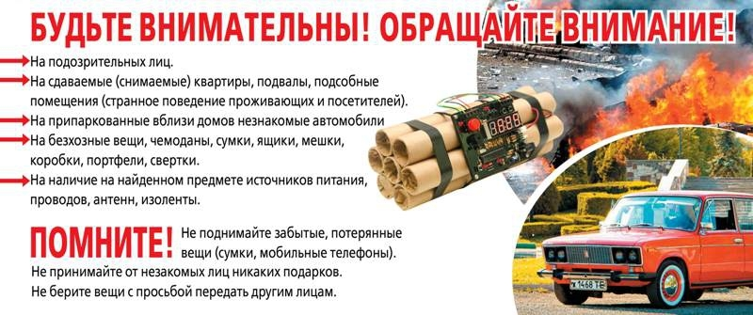
Они также отличаются от основной массы своим поведением, одеждой, отрешенностью. Внимательный человек может заметить их среди других людей по следующим признакам:
1. Одежда - должна быть свободной прикрыть взрывное устройство и одновременно позволять доступ к нему. Она или явно не по сезону или заметно больше того размера, который носит смертник. Одежда может быть неопрятной, не привычного покроя, вид может быть неряшливым. Данный человек может постоянно держать руку в кармане, сжимая там что то, или сжимать в руке какой-то предмет (пульт с кнопкой подрыва), причем провод от этого предмета может уходить в рукав или в другие предметы одежды.
2. Состояние отрешенности - человек знает, что он несет взрывчатку, знает, что его ждет смерть и подсознательно боится её. Он напряжен, взгляд отрешенный «погруженный внутрь себя», опасается прямых контактов с окружающими, сторонится их, часто озирается. Он едет (идет) к определенному месту, где он должен совершить то, к чему его готовили, и не заинтересован, чтобы его разоблачили. Есть подозрения - запомните приметы, позвоните в полицию, ФСБ, ЕДДС и сообщите: в каком направлении он движется, на каком транспорте, как он выглядит, или просто обратитесь на улице к полицейским и сообщите им о Ваших подозрениях. При этом Вы не обязаны присутствовать при его задержании.

